10/21/2022

Nhóm thực hiện : Nhóm 3 (Fairy)

Lớp : IT17329_3

Giảng viên hướng dẫn : GV. Nguyễn Tăng Thanh Phương

Sinh viên thực hiện : Trần Phú Đạt_PS22352 (Leader)

Nguyễn Huỳnh Gia Hân_PS20337

Bùi Thị Như Ý_PS24410

**QUẢN LÝ TÀI CHÍNH**

**BÁO CÁO ASSIGNMENT**

**Nhập môn Kỹ thuật phần mềm**

Mục lục

I.PHÁT BIỂU BÀI TOÁN 3

1. Phân tích bài toán: 3

2. Các tính năng: 4

II.VẼ CÁC USE CASE: 5

1. Xác định các Actor: 5

2. Xác định các Use case: 6

3. Sơ đồ Use case: 8

III.ĐẶC TẢ USE CASE CHI TIẾT: 12

1. UC xem lịch sử thu chi: 12

2. UC sửa sự kiện thu chi: 13

3. UC nhập sự kiện thu chi: 13

4. UC xóa sự kiện thu chi: 13

5. UC nhập ngân sách: 14

6. UC xem ngân sách: 14

7. UC xem các đề mục thu chi: 14

8. UC thêm các đề mục thu chi: 15

9. UC xóa các đề mục thu chi: 15

10. UC đăng xuất: 16

11. UC feedback: 16

12. UC tạo, xuất báo cáo tài chính: 16

13. UC thêm sổ tiết kiệm: 17

14. UC sửa sổ tiết kiệm: 17

15. UC xóa sổ tiết kiệm: 17

16. UC đăng ký gói Premium: 18

17. UC tính thuế thu nhập cá nhân: 18

18. UC liên hệ hỗ trợ: 18

19. UC sử dụng ghi chú (Note): 19

20. UC chia sẻ: 19

21. UC liên kết: 20

IV.SCREEN FLOW DIAGRAM: 20

V.MOCK UP: 20

Figma 20

VI. ERD: 21

VII. ĐẶC TẢ ERD: 21

VIII. CLASS DIAGRAM: 22

IX. MÔ TẢ CLASS DIAGRAM: 22

X. DATA FLOW DIAGRAM: 23

XI. ACTIVITY DIAGRAM: 24

# PHÁT BIỂU BÀI TOÁN

## **Phân tích bài toán:**

Dựa trên nhu cầu xây dựng ứng dụng phục vụ tốt hơn cho việc quản lý thu chi của người dùng. Họ cần sự linh hoạt thuận tiện trong quá trình xây dựng kế hoạch tài chính mà không phải tốn thời gian scan hóa đơn, kéo excel, giúp cho việc thực hiện lập kế hoạch chi tiêu nhanh chóng, đơn giản, hiệu quả hơn. Do đó ứng dụng **Quản lý tài chính** của chúng em lựa chọn môi trường phát triển là trên thiết bị di động.

Phạm vi: Cá nhân, tổ chức sử dụng

Môi trường phát triển: Chạy trên điện thoại Android

* **Mô hình hoạt động (Client - Cloud)**
* Khi người dùng (Guest) đăng nhập dữ liệu chỉ lưu trên thiết bị của người dùng (Client) → Khi người dùng Guest chuyển qua thiết bị khác không thể đồng bộ (sync)
* Khi người dùng Guest liên kết với tài khoản Facebook hoặc Google hoặc xác thực email, số điện thoại, dữ liệu được gửi lên máy chủ (server) và có thể đồng bộ khi đăng nhập vào thiết bị khác
* Đồng bộ định kỳ do người dùng chính thức chọn(7 ngày, 14 ngày,30 ngày,...)
* Đồng bộ chủ động do người dùng chính thức chủ động đồng bộ
* Tài nguyên lưu trữ của người dùng thường 5GB Cloud Data
* Tài nguyên lưu trữ của người dùng Premium 15GB Cloud Data
* Khi người dùng xóa ảnh hóa đơn sẽ được di chuyển vào thùng rác trước, sau 30 ngày ảnh sẽ bị xóa khỏi vĩnh viễn khỏi Cloud. Trong thời gian này người dùng có thể khôi phục ảnh hoặc xóa vĩnh viễn
* Khi người dùng đồng bộ hóa, dữ liệu ghi chép của người dùng trên máy chủ FAIRY sẽ được tải xuống thiết bị người dùng đồng thời dữ liệu, ghi chép trên thiết bị người dùng cũng sẽ tải lên máy chủ của FAIRY dữ liệu trùng lặp bị dữ liệu trên thiết bị người dùng thay thế
* Khi người dùng xóa dữ liệu sẽ hiện thông báo cho người dùng (dữ liệu bị xóa sẽ không thể khôi phục lại được) Chức năng này sẽ xóa toàn bộ dữ liệu “ghi chép” trên thiết bị của người dùng và trên máy chủ của FAIRY. Khi người dùng chọn xóa tiến hành xóa dữ liệu ghi chép trên máy chủ và cả trên thiết bị người dùng
* Khi người dùng chọn lấy dữ liệu từ máy chủ sẽ hiện thông báo chức năng này sẽ xóa toàn bộ dữ liệu ghi chép trên thiết bị của bạn và thay thế bằng dữ liệu được lưu trên máy chủ của FAIRY người dùng chọn đồng ý tiến hành xóa dữ liệu người dùng rồi tải về bản backup dữ liệu gần nhất của người dùng

1. **Các tính năng:**

* **Miễn phí:**
* Liên kết tài khoản Google, Facebook, Email, số điện thoại
* Nhập, xem ngân sách
* Nhập, xem hạn mức chi tiêu
* Thêm, xem, sửa, xóa các sự kiện thu chi
* Thêm, xem sửa, xóa, các đề mục chi tiêu
* Thêm, xem, sửa sự kiện vay nợ
* Thêm, xem, sửa sổ tiết kiệm
* Tạo, xuất báo cáo tài chính
* Tạo nhóm chi tiêu giới hạn (x<1)
* Chấp nhận lời mời tham gia nhóm
* Thêm, xem, sửa, xóa ghi chú
* Xóa dữ liệu ghi chép
* Nhập, sửa thông tin cá nhân
* Tính thuế thu nhập cá nhân
* Khôi phục tài khoản Premium
* Đăng ký, gia hạn Premium
* Gửi feedback (gửi đánh giá, góp ý cho nhà phát triển)
* Liên hệ hỗ trợ
* Nhận thông báo các mẹo, nhắc nhở người dùng nhập liệu, voucher giảm giá của các cửa hàng, vay nợ,…
* Trò chuyện trong nhóm thu chi
* Người dùng có thể chia sẻ giới thiệu cho bạn bè.
* Scan hóa đơn (free) giới hạn 3 lần/ngày
* **Tính năng cho người dùng chính thức**
  + Đăng nhập bằng vân tay, faceID, Facebook Account, Google Account, số điện thoại (khi đã liên kết)
  + Đồng bộ hóa dữ liệu ghi chép trên thiết bị và server (yêu cầu là người dùng chính thức)
  + Xóa dữ liệu ghi chép ở thiết bị và Cloud (yêu cầu là người dùng chính thức)
  + Lấy dữ liệu trên cloud về thiết bị (yêu cầu là người dùng chính thức)
  + Nhận 5GB lưu trữ dữ liệu Cloud free (yêu cầu là người dùng chính thức)
* **Tính năng trả phí**
* Scan hóa đơn không giới hạn
* Tạo nhóm chi tiêu giới hạn (x<10) theo nhu cầu khách hàng
* Không hiện quảng cáo
* Nhận 15GB lưu trữ dữ liệu Cloud free
* Nhận các voucher giới hạn
* **Hạn chế cho tài khoản Guest**
  + Không đồng bộ hóa dữ liệu lên server nếu chưa liên kết tài khoản hoặc không có chưa hoàn thành xác thực Email hoặc số điện thoại
  + Không có dữ liệu 5GB Cloud
  + Chỉ xóa dữ liệu ở Cloud
  + Không thể lấy dữ liệu trên Cloud
* Từ các chức năng được xây dựng sẵn đó giúp người dùng cuối thuận tiện và ít tốn thời gian hơn trong việc lập kế hoạch tài chính hoặc kéo Excel
* **Về ý tưởng giúp ứng dụng có thể vận hành hoạt động:**
* Doanh thu từ quảng cáo
* Liên kết với các doanh nghiệp, cửa hàng giúp họ chạy các chiến dịch marketing
* Bán gói không quảng cáo, không giới hạn số lượng nhóm được tạo, số lần scan hóa đơn. Theo tháng (15k), năm (120k)
* Nhận các ưu đãi lớn từ các bên liên quan
* **Từ yêu cầu trên ứng dụng còn cần:**
* Người dùng có thể thanh toán đăng ký gói Premium
* Hủy đăng ký gói Premium
* Có mục liên hệ hỗ trợ
* Có điều khoản chính sách

1. **VẼ CÁC USE CASE:**
2. **Xác định các Actor:**

* **Guest:** Là người dùng thử chưa đăng ký tài khoản chính thức, thông tin trắng do hệ thống tự đặt, không đồng bộ được dữ liệu, có thể liên kết tài khoản và nhập thông tin của mình để trở thành người dùng thường
* **Normal:** Là người dùng đã đăng ký tài khoản (thường) sử dụng được hầu hết các tính năng cơ bản của chương trình
* **Premium**: Là người dùng đã đăng ký tài khoản (Premium) sử dụng được tất cả các tinh năng cơ bản và cao cấp của ứng dụng
* **Nhân viên hỗ trợ**: Là nhân viên hỗ trợ người dùng, nhận các thông báo về vấn đề của người dùng và xử lý, hỗ trợ

1. **Xác định các Use case:**

**Người dùng Guest:**

* + Đăng nhập không đăng ký và thông tin do hệ thống tự đặt
  + Liên kết tài khoản Google, Facebook
  + Nhập, xem ngân sách
  + Nhập, xem hạn mức chi tiêu
  + Thêm, xem, sửa, xóa các sự kiện thu chi
  + Thêm, xem, sửa, xóa, các đề mục
  + Thêm, xem, sửa sự kiện vay nợ
  + Thêm, xem, sửa sổ tiết kiệm
  + Tạo, xuất báo cáo tài chính
  + Tạo nhóm chi tiêu giới hạn (0) (yêu cầu trở thành người dùng thường)
  + Gửi lời mời tham gia nhóm (yêu cầu trở thành người dùng thường)
  + Chấp nhận lời mời tham gia nhóm
  + Thêm, xem, sửa, xóa ghi chú
  + Đồng bộ hoặc không đồng bộ hóa dữ liệu từ máy chủ (yêu cầu trở thành người dùng thường)
  + Xóa dữ liệu
  + Nhập, sửa thông tin cá nhân
  + Tính thuế thu nhập cá nhân
  + Khôi phục mua hàng
  + Đăng ký Premium
  + Gửi feedback

**Người dùng Normal:**

* + Đăng nhập bằng vân tay, faceID, Facebook Account, Google Account, số điện thoại
  + Liên kết tài khoản Google, Facebook
  + Nhập, xem ngân sách
  + Nhập, xem hạn mức chi tiêu
  + Thêm, xem, sửa, xóa các sự kiện thu chi (scan hóa đơn 3 lần/ ngày)
  + Thêm, xem sửa, xóa, các đề mục
  + Thêm, xem, sửa sự kiện vay nợ
  + Thêm, xem, sửa sổ tiết kiệm
  + Tạo, xuất báo cáo tài chính
  + Tạo nhóm chi tiêu giới hạn (2)
  + Gửi lời mời tham gia nhóm
  + Chấp nhận lời mời tham gia nhóm
  + Thêm, xem, sửa, xóa ghi chú
  + Đồng bộ hoặc không đồng bộ hóa dữ liệu từ máy chủ
  + Xóa dữ liệu
  + Nhập, sửa thông tin cá nhân
  + Tính thuế thu nhập cá nhân
  + Đăng ký Premium
  + Gửi feedback

**Người dùng Premium**

* + Đăng nhập bằng vân tay, faceID, Facebook Account, Google Account, số điện thoại
  + Liên kết tài khoản Google, Facebook
  + Nhập, xem ngân sách
  + Nhập, xem hạn mức chi tiêu
  + Thêm, xem, sửa, xóa các sự kiện thu chi (Scan hóa đơn không giới hạn)
  + Thêm, xem sửa, xóa, các đề mục
  + Thêm, xem, sửa sự kiện vay nợ
  + Thêm, xem, sửa sổ tiết kiệm
  + Tạo, xuất báo cáo tài chính
  + Tạo nhóm chi tiêu giới hạn( x < 50) theo nhu cầu khách hàng
  + Gửi lời mời tham gia nhóm
  + Chấp nhận lời mời tham gia nhóm
  + Thêm, xem, sửa, xóa ghi chú
  + Đồng bộ hoặc không đồng bộ hóa dữ liệu từ máy chủ
  + Xóa dữ liệu
  + Nhập, sửa thông tin cá nhân
  + Tính thuế thu nhập cá nhân
  + Khôi phục mua hàng
  + Đăng ký Premium
  + Hủy gói Premium
  + Khôi phục mua hàng
  + Gửi feedback
  + Không xem quảng cáo

**Nhân viên hỗ trợ**

* + Đăng nhập vào hệ thống bằng tài khoản Support
  + Nhận các thông báo yêu cầu hỗ trợ từ người dùng
  + Đăng ký, hủy gói Premium cho người dùng
  + Xem thông tin người dùng (cho phép)
  + Quản lý danh sách voucher
  + Quản lý danh sách người dùng

**Quản trị hệ thống**

* + Đăng nhập vào hệ thống bằng tài khoản Admin
  + Thêm sửa xóa, quản lý, phân quyền các tài khoản trong hệ thống.
  + Quản lý danh sách voucher
  + Quản lý danh sách người dùng thường
  + Quản lý danh sách người dùng Premium
  + Quản lý danh sách người dùng Guest
  + Tạo báo cáo số liệu người dùng

1. **Sơ đồ Use case:**

* 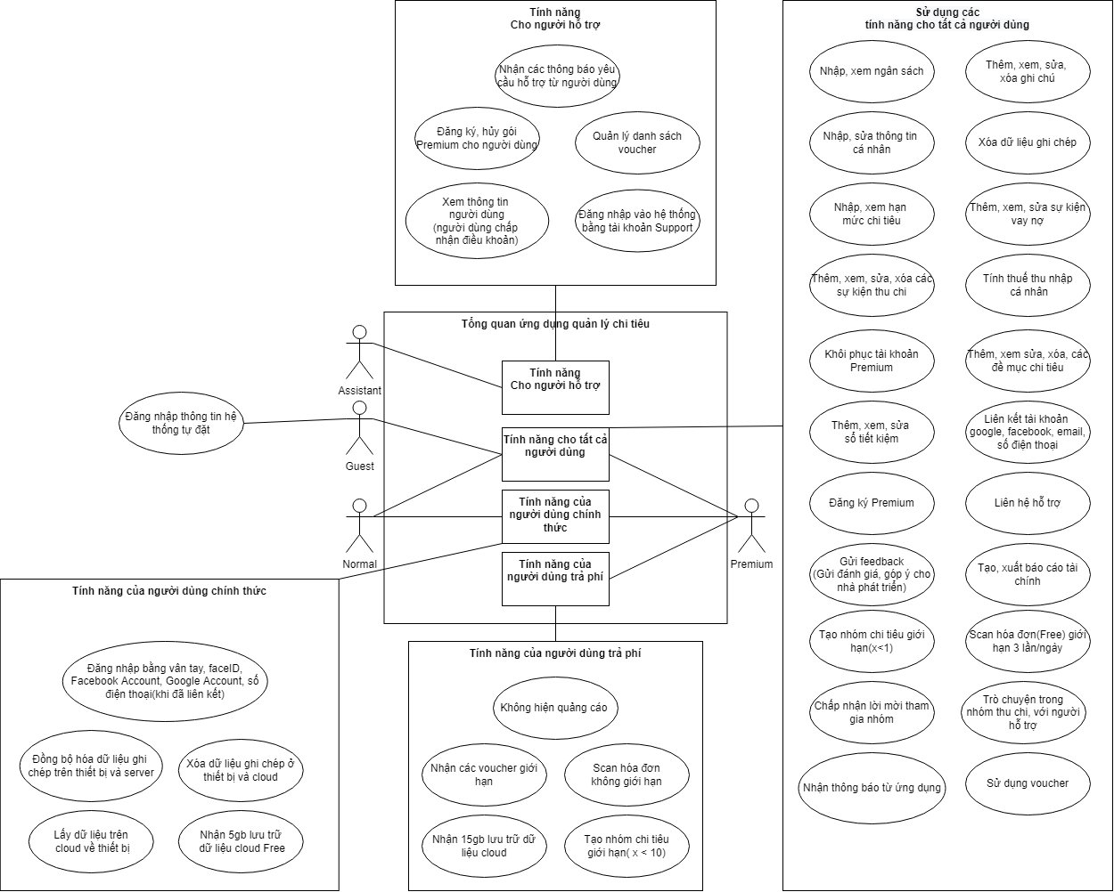TỔNG QUAN:
* GUEST:

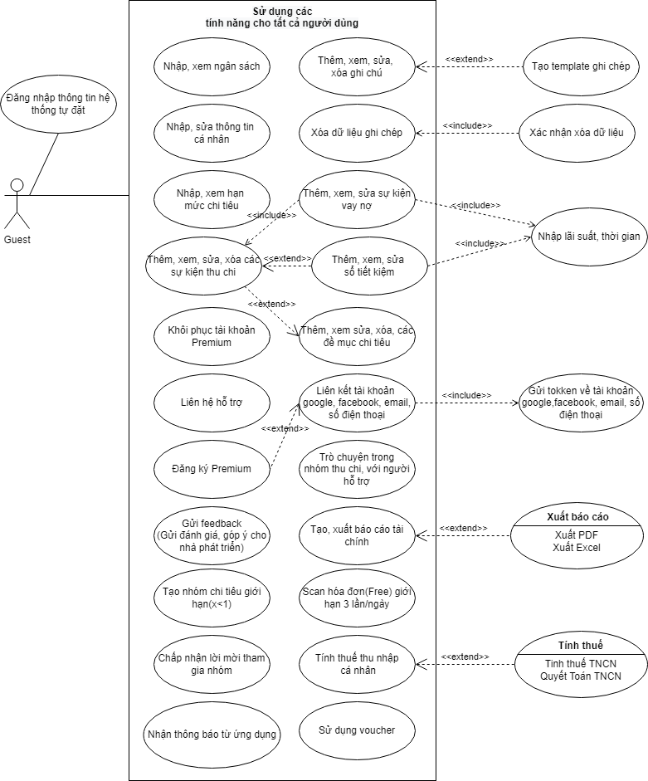

* 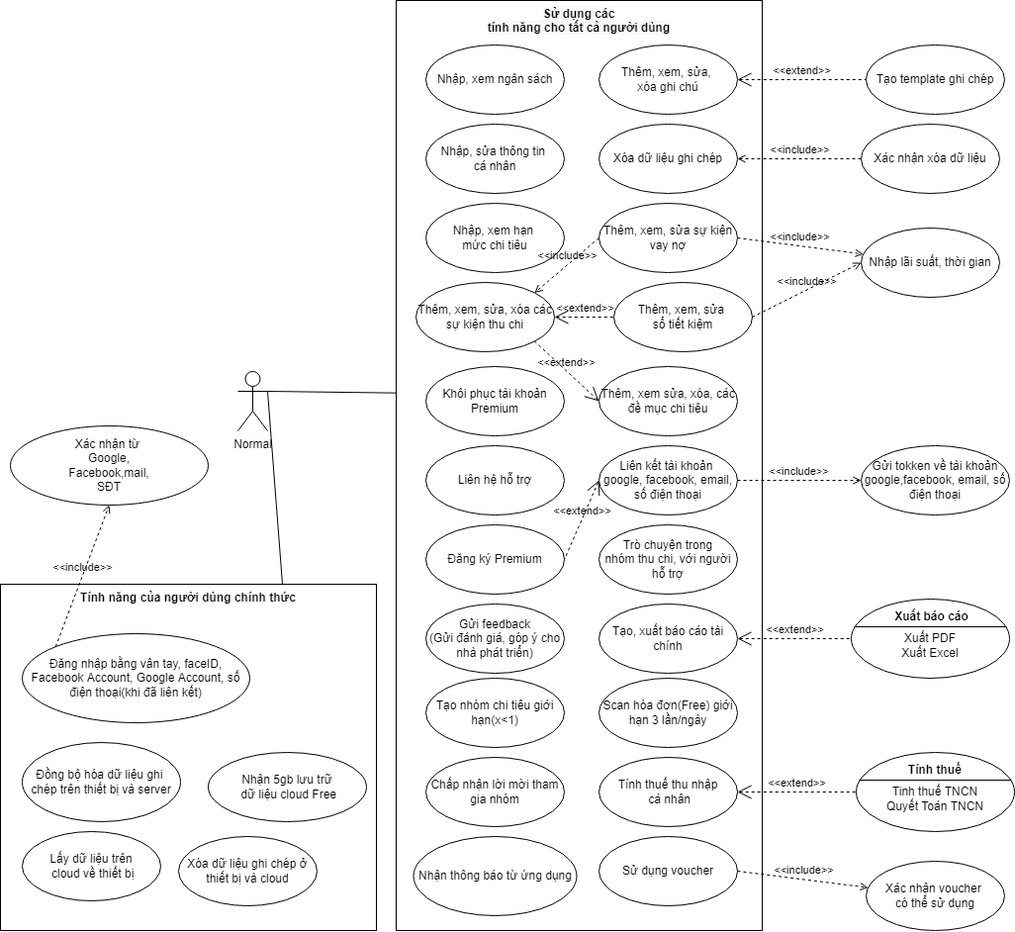NORMAL:

* PREMIUM:

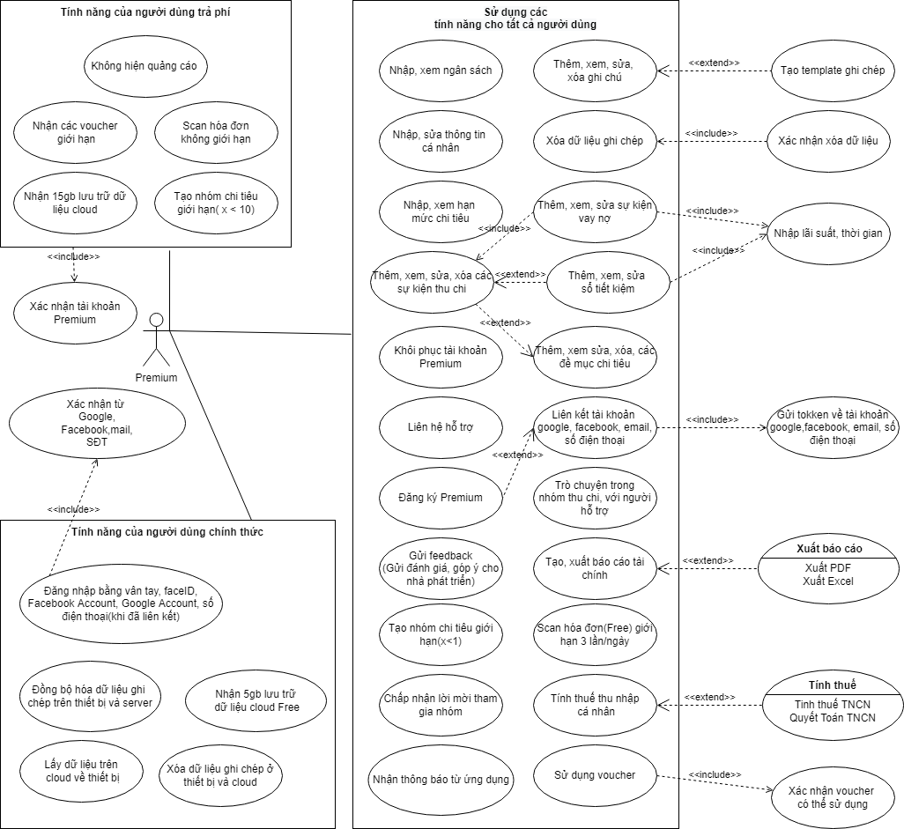

* NHÂN VIÊN HỖ TRỢ:

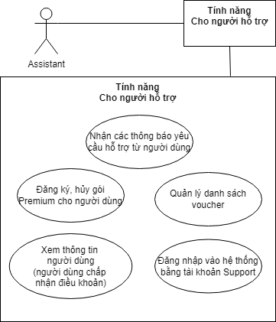

1. **ĐẶC TẢ USE CASE CHI TIẾT:**
2. **UC xem lịch sử thu chi:**

* **Actor:** Người dùng (Guest, Normal, Premium).
* **Dòng sự kiện:** UC bắt đầu khi người dùng chọn vào tab lịch sử thu chi trên Trang chủ. Hiện lên giao diện lịch sử thu chi chứa danh sách các sự kiện thu chi đã tạo:
* Các sự kiện hiển thị
* Thời gian tạo sự kiện
* Hiển thị thu (tam giác xanh) hoặc chi (tam giác đỏ), vay, cho vay
* Số tiền
* Hạn mục
* Mô tả
* **Trạng thái hệ thống trước UC thực hiện:** Trạng thái chờ ở **Trang chủ.**
* **Trạng thái hệ thống sau UC thực hiện:** Mở **Lịch sử thu chi** chứa danh sách các sự kiện thu chi.

1. **UC sửa sự kiện thu chi:**

* **Actor:** Người dùng (Guest, Normal, Premium).
* **Dòng sự kiện:** UC bắt đầu khi người dùng chọn vào một sự kiện thu chi trong **Lịch sử thu chi**, hiện lên sự kiện thu chi đã chọn:
  + Hiển thị đầy đủ thông tin mô tả của sự kiện thu chi
  + Phía bên phải của sự kiện có nút chỉnh sửa
  + Người dùng có thể chỉnh sửa với các component
  + Có ComboBox chọn (chi tiền, thu tiền, cho vay, đi vay)
  + Có TextBox nhập số tiền
  + Có ComboBox chọn mục thu chi (có nút tạo them mục thu chi)
  + Có mục nhập thời gian
  + Có mục mô tả thu chi
  + Có mục mở rộng (lãi bao nhiêu, phụ phí, địa điểm thu chi, thêm ảnh chụp hoặc mở trong thư viện)
* **Trạng thái hệ thống trước UC thực hiện:** Trạng thái chờ ở **Lịch sử thu chi**.
* **Trạng thái hệ thống sau UC thực hiện**: Hiện lên thông báo sửa sự kiện thành công, trong lịch sử thu chi chứa sự kiện với các thông tin vừa sửa.

1. **UC nhập sự kiện thu chi:**

* **Actor** : Người dùng (Guest, Normal, Premium).
* **Dòng sự kiện:** UC bắt đầu khi người dùng chọn vào nút nhập sự kiện thu chi trên **Trang chủ**, hiện lên giao diện nhập chọn:
* Có ComboBox chọn (chi tiền, thu tiền, cho vay, đi vay)
* Có TextBox nhập số tiền
* Có ComboBox chọn mục thu chi (có nút tạo thêm mục thu chi)
* Có mục nhập thời gian
* Có mục mô tả thu chi
* Có mục mở rộng (lãi bao nhiêu, phụ phí, địa điểm thu chi, thêm ảnh chụp hoặc ảnh trong thư viện)
* **Trạng thái hệ thống trước UC thực hiện**: Trạng thái chờ ở **Trang chủ.**
* **Trạng thái hệ thống sau UC thực hiện**: Hiện lên thông báo thêm sự kiện thành công, trong **Lịch sử thu chi** chứa sự kiện vừa nhập.

1. **UC xóa sự kiện thu chi:**

* **Actor** : Người dùng (Guest, Normal, Premium).
* **Dòng sự kiện:** UC bắt đầu khi người dùng ở **Lịch sử thu chi**
* Người dùng vuốt sự kiện thu chi sang trang trái hiện lên nút đỏ x vuốt hết sang sẽ xóa sự kiện
* Người dùng chọn vào một sự kiện thu chi hiện lên sự kiện thu chi ở bên trái tên sự kiện có nút xóa sự kiện thu chi
* Trước khi xóa sự kiện hiện lên thông báo xác nhận xóa sự kiện thu chi
* **Trạng thái hệ thống trước UC thực hiện**: Trạng thái chờ ở **Lịch sử thu chi.**
* **Trạng thái hệ thống sau UC thực hiện**: Hiện lên thông báo xóa sự kiện thành công, trong **Lịch sử thu chi** mất đi sự kiện vừa xóa.

1. **UC nhập ngân sách:**

* **Actor** : Người dùng (Guest, Normal, Premium).
* **Dòng sự kiện:** UC bắt đầu khi lần đầu đăng nhập ứng dụng
* Ứng dụng hiện lên mục nhập ngân sách
* Trong mục nhập ngân sách có các mục nhập tùy chọn (tiền mặt, tiền ngân hàng, tiền nợ, tiền tiết kiệm)
* Có nút xác nhận và nút bỏ qua
* Nhấn bỏ qua thì ngân sách mặc định là 0
* **Trạng thái hệ thống trước UC thực hiện**: Trạng thái khi người dùng đăng nhập lần đầungân sách mặc định = 0.
* **Trạng thái hệ thống sau UC thực hiện**: Trang chủ hiện ngân sách người dùng đã nhập và thay đổi theo sự kiện thu chi của người dùng.

1. **UC xem ngân sách:**

* **Actor** : Người dùng (Guest, Normal, Premium).
* **Dòng sự kiện:** UC bắt đầu khi người dùng ở **Trang chủ**
* Người dùng nhấn vào số tiền (ngân sách)
* Người dùng nhấn vào nút thu gọn để trở về bình thường
* **Trạng thái hệ thống trước khi thực hiện**: Trạng thái chờ ở **Trang chủ** và ngân sách chỉ hiện số tiền cơ bản.
* **Trạng thái hệ thống sau khi thực hiện**: Trạng thái chờ ở **Trang chủ** và ngân sách mở rộng hiện ra đầy đủ thông tin gồm tổng số tiền hiện có, số tiền trong ngân hàng, số tiền nợ, số tiền tiết kiệm.

1. **UC xem các đề mục thu chi:**

* **Actor** : Người dùng (Guest, Normal, Premium).
* **Dòng sự kiện:** UC bắt đầu khi người dùng chọn vào mục hạng mục chi tiêu trên **Trang chủ:**
* Ứng dụng hiện lên danh mục chứa danh sách các hạng mục chi tiêu
* Mặc định các hạng mục chi tiêu như:
  + - * Ăn uống (ăn sáng, café, ăn quán,…)
  + Dịch vụ sinh hoạt (điện, cước phí điện thoại, gas, nước, truyền hình,…)
  + Đi lại (bảo hiểm xe, gửi xe, rửa xe, taxi/bus, xăng,…)
  + Ngân hàng (phí chuyển khoản,…)
  + Sức khỏe (khám chữa bệnh, thuốc, thể thao,…)
  + …
* **Trạng thái hệ thống trước UC thực hiện**: Trạng thái chờ ở **Trang chủ.**
* **Trạng thái hệ thống sau UC thực hiện**: Trạng thái chờ ở **Đề mục thu chi.**

1. **UC thêm các đề mục thu chi:**

* **Actor** : Người dùng (Guest, Normal, Premium).
* **Dòng sự kiện:** UC bắt đầu khi người dùng chọn thêm đề mục chi tiêu khi ở **Đề mục thu chi**
* Ứng dụng hiện lên mục thêm danh mục thu chi
* Người dùng có thể thêm các hạng mục lớn và các hạng mục con tùy ý
* Nhập tên đề mục
* Nhập mô tả
* Nhấn vào nút xác nhận thêm
* **Trạng thái hệ thống trước UC thực hiện**: Trạng thái chờ ở **Đề mục thu chi.**
* **Trạng thái hệ thống sau UC thực hiện**: Hiện lên thông báo thêm thành công và xuất hiện đề mục trong **Đề mục thu chi.**

1. **UC xóa các đề mục thu chi:**

* **Actor**: Người dùng (Guest, Normal, Premium).
* **Dòng sự kiện:** UC bắt đầu khi người dùng chọn vào đề mục chi tiêu trong **Đề mục thu chi**
* Ứng dụng hiện lên  mục thu chi được chọn
* Có nút xóa đề mục
* Khi nhấn xóa có mục xác nhận
* **Trạng thái hệ thống trước UC thực hiện**: Trạng thái chờ ở **Đề mục thu chi.**
* **Trạng thái hệ thống sau UC thực hiện**: Hiện lên thông báo xóa thành công và đề mục đã bị mất trong **Đề mục thu chi.**

1. **UC đăng xuất:**

* **Actor**: Người dùng (Guest, Normal, Premium).
* **Dòng sự kiện:** UC bắt đầu khi người dùng ở **Cá nhân**
* Người dùng chọn **Đăng xuất**
* Thông tin được ngắt
* Hệ thống trả về màn hình yêu cầu đăng nhập
* **Trạng thái hệ thống trước UC thực hiện:** Màn hình ở **Cá nhân.**
* **Trạng thái hệ thống sau UC thực hiện:** Hệ thống trả về màn hình **Đăng nhập.**

1. **UC feedback:**

* **Actor**: Người dùng (Guest, Normal, Premium).
* **Dữ liệu đầu vào:** Người dùng nhập dữ liệu vào textbox, thanh review
* **Dòng sự kiện:** UC bắt đầu khi người dùng ở **Cá nhân**
* Người dùng chọn **Gửi phản hồi**
* Đánh giá 5**\***
* Nhập phản hồi vào textbox
* Chọn **Gửi**
* **Trạng thái hệ thống trước UC thực hiện:** Màn hình chờ ở **Cá nhân**
* **Trạng thái hệ thống sau UC thực hiện:** Hiển thị thông báo “Phản hồi thành công!”, trả về màn hình **Cá nhân**

1. **UC tạo, xuất báo cáo tài chính:**

* **Actor**: Người dùng (Guest, Normal, Premium).
* **Dòng sự kiện**: UC bắt đầu khi người dùng chọn vào mục báo cáo tài chính ở **Trang chủ**
* Hiện lên mục báo cáo tài chính
* Có chọn các mục:
  + Phân tích thu và chi
  + Theo dõi vay nợ
  + Phân tích tài chính
  + Phân tích đối tượng thu chi
* Khi nhấn vào một mục bất kỳ trong các mục trên tiến vào giao diện của mục đó
* Trong giao diện của các mục đã chọn có nút xuất báo cáo tài chính
* Khi chọn xuất báo cáo tài chính bạn được chọn:
  + Xuất PDF
  + Xuất Excel
* Tạo thành file đã chọn và người dùng có thể lưu lại vào thiết bị của người dùng
* **Trạng thái hệ thống trước UC thực hiện**: Trạng thái chờ ở **Trang chủ.**
* **Trạng thái hệ thống sau UC thực hiện**: Người dùng xem được báo cáo đã chọn và lưu được ảnh báo cáo về thiết bị.

1. **UC thêm sổ tiết kiệm:**

* **Actor**: Người dùng (Guest, Normal, Premium).
* **Dòng sự kiện**: UC bắt đầu khi người dùng chọn vào nút thêm sổ tiết kiệm trên **Trang chủ**, hiện lên giao diện nhập chọn:
* Nhập tên sổ tiết kiệm
* Nhập mô tả sổ tiết kiệm
* Nhập số tiền tiết kiệm
* Nhập lãi suất
* Nhập thời gian
* Nhập số tiền nhận được hằng tháng hoặc cuối kì
* **Trạng thái hệ thống trước UC thực hiện**: Trạng thái chờ ở **Trang chủ.**
* **Trạng thái hệ thống sau UC thực hiện**: Thông báo thêm sổ tiết kiệm thành công và danh sách sổ tiết kiệm có thêm sổ tiết kiệm vừa thêm.

1. **UC sửa sổ tiết kiệm:**

* **Actor**: Người dùng (Guest, Normal, Premium).
* **Dòng sự kiện**: UC bắt đầu khi người dùng chọn vào nút **mục sổ tiết kiệm** trên **Trang chủ**:
* Chọn vào một sổ tiết kiệm đã tạo
* Hiển thị thông tin sổ tiết kiệm
* Chọn nút sửa trong mục hiện lên
* **Trạng thái hệ thống trước UC thực hiện**: Trạng thái chờ ở **Trang chủ.**
* **Trạng thái hệ thống sau UC thực hiện**: Thông báo sửa thành công, sổ tiết kiệm mới được sửa xuất hiện trong mục sổ tiết kiệm.

1. **UC xóa sổ tiết kiệm:**

* **Actor**: Người dùng (Guest, Normal, Premium).
* **Dòng sự kiện**: UC bắt đầu khi người dùng chọn vào nút **mục sổ tiết kiệm** trên **Trang chủ**:
* Chọn vào một sổ tiết kiệm đã tạo
* Hiển thị thông tin sổ tiết kiệm
* Chọn nút xóa trong mục hiện lên
* **Trạng thái hệ thống trước UC thực hiện**: Trạng thái chờ ở **Trang chủ.**
* **Trạng thái hệ thống sau UC thực hiện**: Thông báo xóa thành công.

1. **UC đăng ký gói Premium:**

* **Actor**: Người dùng (Guest, Normal).
* **Dòng sự kiện**: UC bắt đầu khi người dùng chọn vào nút đăng ký Premium trên **Trang chủ**:
* Người dùng là Guest yêu cầu liên kết tài khoản
* Người dùng Normal chuyển qua màn hình điều khoản nhận được khi đăng ký Premium
* Có nút tiếp tục chuyển qua phần thanh toán
* Có thể có mục chọn để xử lý voucher giảm giá đăng ký tháng hoặc năm
* Có mục chọn phương thức thanh toán (ví điện tử, ngân hàng)
* Sau khi thanh toán xong người dùng Normal chuyển thành Premium
* **Trạng thái hệ thống trước UC thực hiện**: Người dùng Normal.
* **Trạng thái hệ thống sau UC thực hiện**: Người dung Premium.

1. **UC tính thuế thu nhập cá nhân:**

* **Actor**: Người dùng (Guest, Normal, Premium).
* **Dòng sự kiện:** UC bắt đầu khi người dùng chọn vào nút tính thuế thu nhập cá nhân **Trang chủ**, hiện lên giao diện nhập chọn:
* Chọn tính thuế thu nhập cá nhân
* Chọn chọn tính theo tháng, theo năm
* Tùy theo lựa chọn người dùng vào trang nhập
* Có các textbox số tiền kiếm được trong tháng hoặc năm
* Nút tính
* **Trạng thái hệ thống trước UC thực hiện**: Trạng thái chờ **Trang chủ.**
* **Trạng thái hệ thống sau UC thực hiện**: Xuất ra thuế thu nhập cá nhân.

1. **UC liên hệ hỗ trợ**:

* **Actor**: Người dùng (Guest, Normal, Premium).
* **Dòng sự kiện:** Người dùng cần hỗ trợ từ hệ thống:
* Chọn vào **Trung tâm trợ giúp**
* Người dùng nhập từ khóa cần tìm trên thanh **Tìm kiếm** ở giao diện **Trung tâm Hỗ trợ khách hàng:**
  + Hiển thị danh sách các câu hỏi có từ khóa liên quan
* **Câu hỏi thường gặp:** Hiển thị các câu hỏi thường xuyên được người dùng tìm kiếm
* **Dịch vụ chăm sóc khách hàng:**
  + **Yêu cầu hỗ trợ của tôi:** Trạng thái yêu cầu hỗ trợ
    - Đang xử lý
    - Đã đóng
* **Trò chuyện với nhân viên hỗ trợ:**
  + Nhắn tin
  + Gọi trực tiếp
  + Gửi Email
* **Trạng thái hệ thống trước UC thực hiện**: Trạng thái chờ ở **Tôi**
* **Trạng thái hệ thống sau UC thực hiện**: Chatbox nhắn tin với Nhân viên hỗ trợ.

1. **UC sử dụng ghi chú (Note):**

* **Actor**: Người dùng (Guest, Normal, Premium).
* **Dòng sự kiện**:UC bắt đầu khi người dùng chọn vào nút mục **Ghi chú** trên **Trang chủ**:
* Có các mục tạo mới note
* Chọn một note đã có
* Giữ note để tùy chọn note: mở note, đổi tên note, xóa note
* **Trạng thái hệ thống trước UC thực hiện**: Trạng thái chờ **Trang chủ.**
* **Trạng thái hệ thống sau UC thực hiện**: Mục **Ghi chú**

1. **UC chia sẻ:**

* **Actor:** Người dùng (Guest, Normal, Premium).
* **Dòng sự kiện:** UC bắt đầu khi người dùng chọn vào nút share cho bạn bè:
* Hiện lên các mục có thể share facebook, zalo, liên kết, messenger,...
* Tùy theo mục chọn người dùng gửi tin nhắn đến bạn của mình hoặc copy link
* **Trạng thái hệ thống trước UC thực hiện**: Trạng thái chờ ở **Trang chủ** hoặc **Tôi.**
* **Trạng thái hệ thống sau UC thực hiện**: Hiển lên thông báo share thành công gửi quà đến người dùng (voucher hoặc premium tạm thời 1 tháng tùy chương trình).

1. **UC liên kết:**

* **Actor**: Người dùng (Guest, Normal, Premium).
* **Dòng sự kiện:** Người dùng muốn liên kết tài khoản với Facebook, Google
* Chọn mục Cài đặt
* Tiếp chọn Thiết lập tài khoản
* Chọn Liên kết Facebook hoặc Google
* Cửa sổ liên kết được mở, người dùng điền thông tin đăng nhập của Facebook hoặc tài khoản Google để thực hiện liên kết
* **Trạng thái hệ thống trước UC thực hiện**: Trạng thái chờ **Trang chủ.**

**Trạng thái hệ thống sau UC thực hiện**: Thông báo “Tài khoản của bạn liên kết thành công”.

1. **SCREEN FLOW DIAGRAM:**

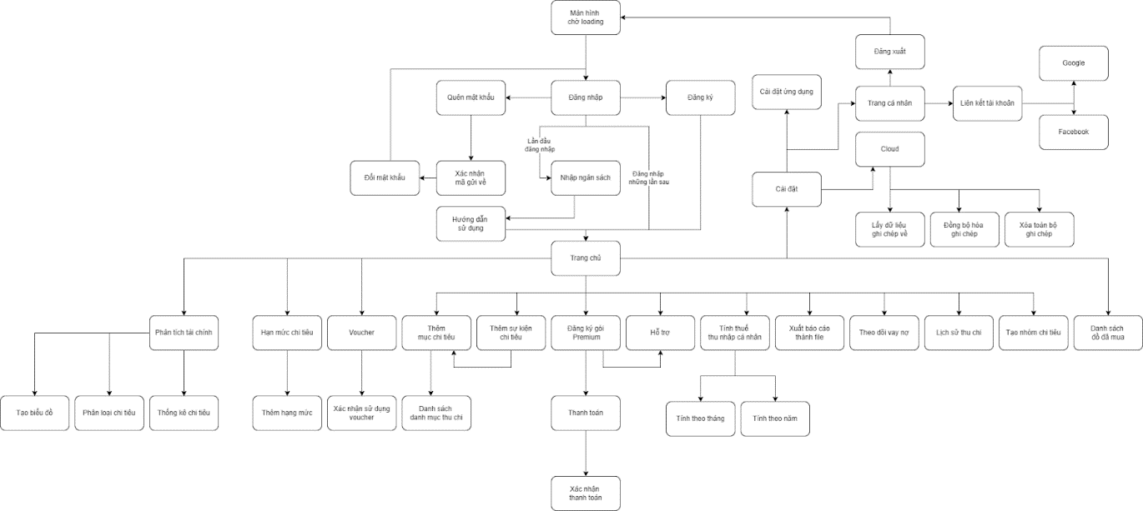

1. **MOCK UP:**

## [**Figma**](https://www.figma.com/file/uJxbsgN2OTTPFLfAPZveC7/Fairy2?node-id=0%3A1)

# ERD:

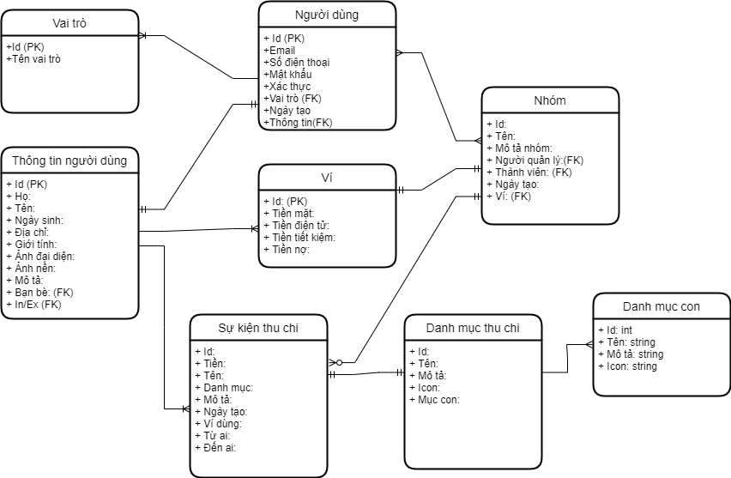

1. **ĐẶC TẢ ERD:**

* VaiTro(Id,TenVaiTro)
* NguoiDung(Id,Email,SoDienThoai,MatKhau,XacThuc,NgayTao,VaiTro,ThongTin)
* Nhom(Id,Ten,MoTaNhom,NgayTao,NguoiQuanLy,ThanhVien,Vi)
* ThongTinNguoiDung(Id,Ho,Ten,NgaySinh,DiaChi,GioiTinh, AnhDaiDien,AnhNen,MoTa,BanBe,In/Ex)
* Vi(Id,TienMat,TienDienTu,TienTietKiem,TienNo)
* SuKienThuChi(Id,Tien,Ten,DanhMuc,MoTa,NgayTao,ViDung, TuAi,DenAi)
* DanhMucThuChi(Id,Ten,MoTa,Icon,MucCon)
* DanhMucCon(Id,Ten,MoTa,Icon)

1. 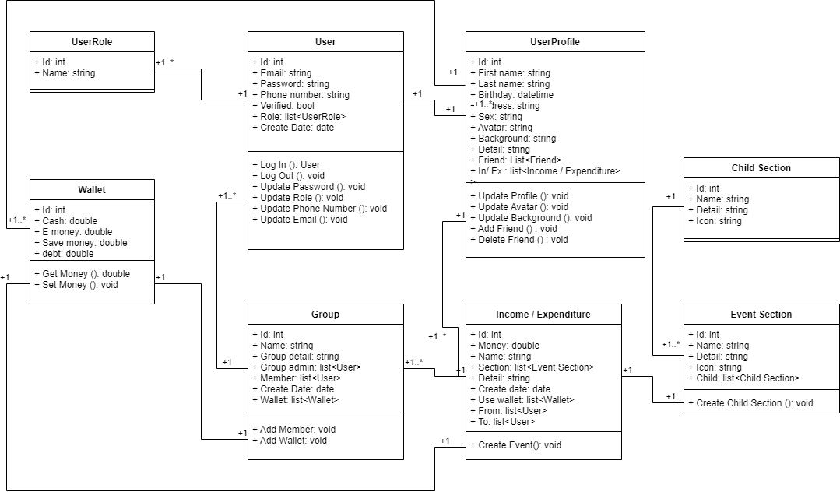**CLASS DIAGRAM:**
2. **MÔ TẢ CLASS DIAGRAM:**

* User role: (kiểu người dùng) như Normal, Guest hay Premium chứa Id và Tên của kiểu người dùng.
* Wallet: chứa thông tin ví người người dùng với các phương thức gọi ra thông tin ví của người dùng(số tiền trong ví) và cập nhật tiền trong ví.
* Group: là nhóm của người dụng tạo hoặc nhóm người dùng tham gia có quản lý thành viên và quản lý ví nhóm.
* Child section: chứa thông tin các danh mục con được tạo tự danh mục cha.
* Event section: thông tin về các danh mục sự kiện cha có các phương thức quản lý như thay đổi thông tin, xóa danh mục, thêm danh mục con, xóa danh mục con.
* Income/Expenditure: thông tin sự kiện mà người dùng đã tạo, có các phương thức quản lý thêm xóa sự kiện.
* User profile: chứa thông tin rõ hơn về người dùng với các menthod giúp cập nhật thông tin, kết bạn, xóa bạn tiện cho việc sử dụng nhóm mời nhóm...
* User: bảng chứa thông tin người dùng với các phương thức đăng nhập, đăng xuất, cập nhật thông tin, đăng ký Premium.

Một User role liên kết với một User

Một User liên kết với một User profile và có thể liên kết với nhiều group

Một User profile liên kết với nhiều ví và liên kết với nhiều sự kiện thu chi

Một Wallet liên kết với nhiều sự kiện thu chi và liên kết 1-1 với group đã tạo ví

Một Group liên kết với nhiều sự kiện thu chi

Một Income/Expenditure liên kết với một Event section

Một Event section liên kết với nhiều Child section thành một tập hợp nhưng với một Income/Expenditure chỉ liên kết 1-1 với Child section hoặc 1-1 với Event section

1. **DATA FLOW DIAGRAM:**

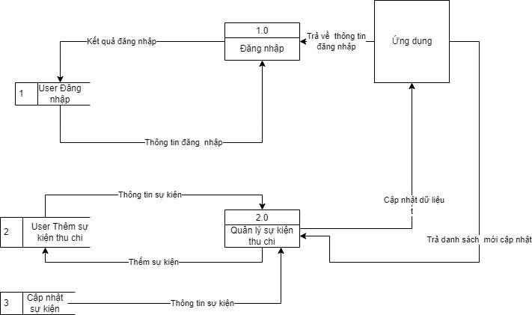

1. **ACTIVITY DIAGRAM:**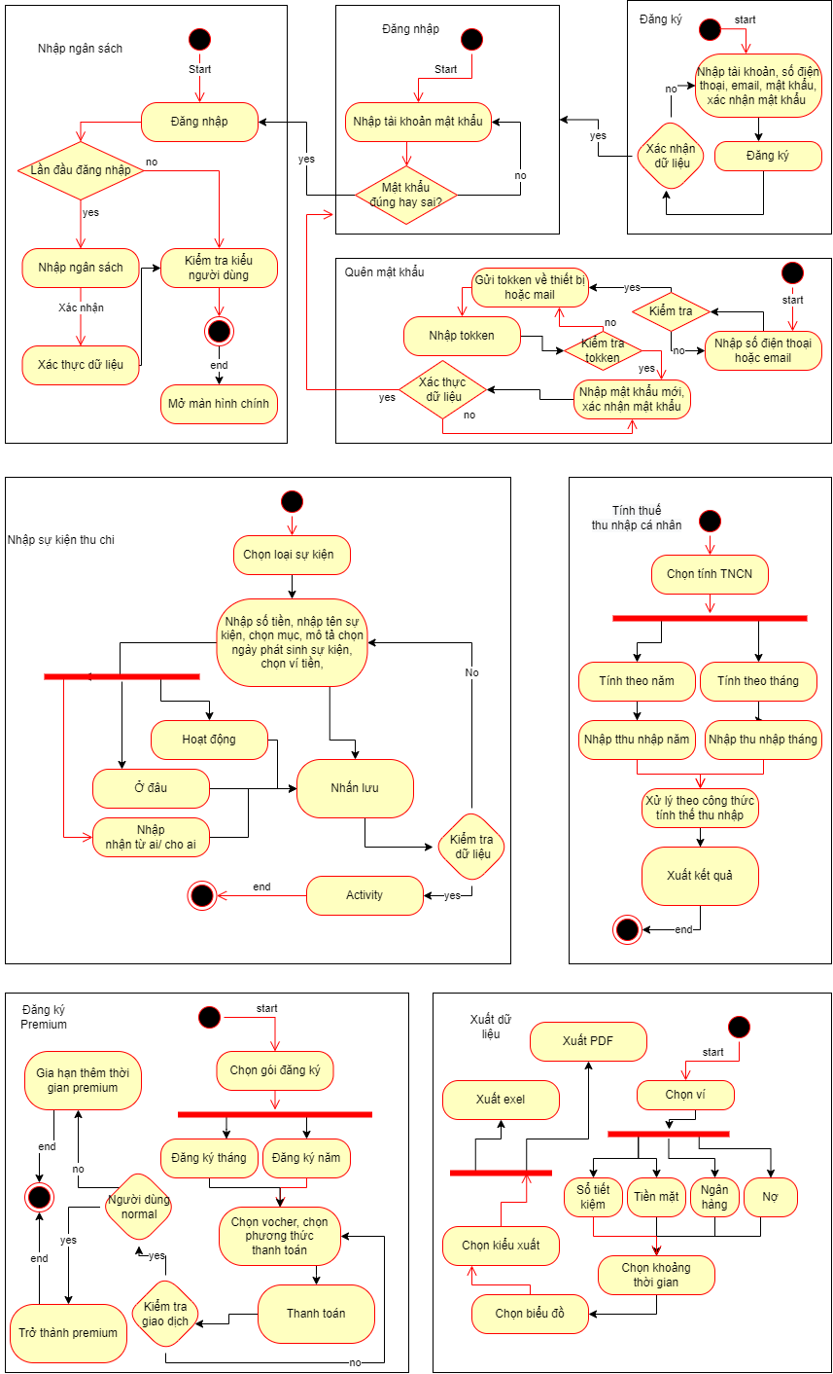

**_END_**